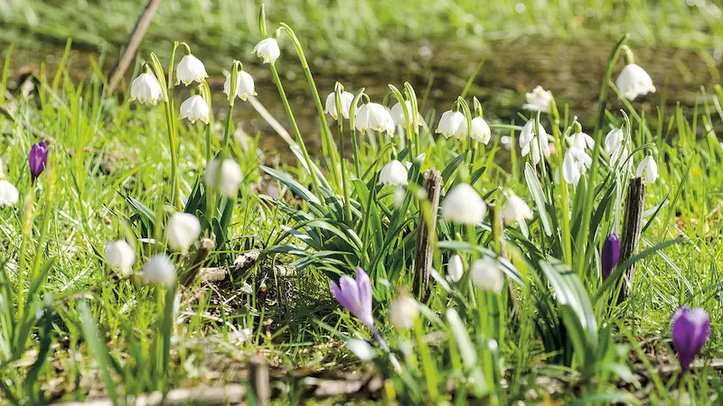**Program aktivit na 17.týden**

Pondělí 21.4.2024  **Svátek má Alexandra**

Velikonoční pondělí

Úterý 22.04.2024 **Svátek má Evženie**

Dopolední aktivity

Individuální aktivity

Odpolední aktivity

Společenské hry

Středa 23.04.2024 **Svátek má Vojtěch** Dopolední aktivity

Čtení na patře

Odpolední aktivity

Vystoupení Pedagogická škola Nová Paka

Čtvrtek 24.04.2024 **Svátek má Jiří**

Dopolední aktivity

Individuální cvičení, individuální aktivity

Odpolední aktivity

Narozeninové posezení

Pátek 25.04.2024 **Svátek má Marek** Dopolední aktivity

Skupinové cvičení, čtení na patře

Odpolední aktivity

Procházky po Nové Pace

**Změny vyhrazeny. Vždy záleží na počtu přítomného personálu.**

**Děkujeme za pochopení!**